3



Kajona V3
HowTo: Wie funktionieren Kajona-Templates?
Last update: 12.05.2011

HowTo: Wie funktionieren Kajona-Templates?
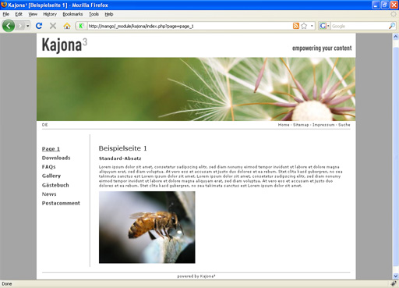
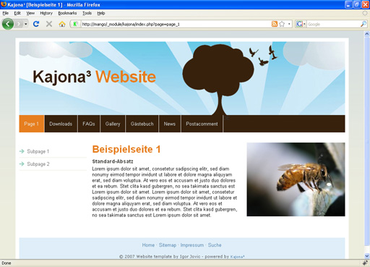
Dieses Tutorial erklärt die in Kajona eingesetzten Templates und zeigt wie lediglich durch Bearbeiten der HTML-basierten Templates und CSS-Dateien das Layout einer Kajona-Webseite angepasst werden kann. Es sind also keinerlei PHP-Programmierkenntnisse erforderlich um das Portallayout (also das, was der Webseitenbesucher zu sehen bekommt) den eigenen Wünschen und Bedürfnissen anzupassen.
Bevor es los geht ist es wichtig, eine laufende Kajona-Installation auf dem lokalen oder entfernten Webserver zu haben. Hilfe hierzu gibt es in unserem Kajona Quick Install Guide auf unserer Webseite.

Die Ordner- und Dateistruktur
Zuerst ist es wichtig die Ordner- und Dateistruktur von Kajona zu verstehen. Für dieses Tutorial sind folgende Ordner und Dateien relevant:
<kajona_root>
|- portal
| |- css
| |- kajona.css
| |- <eigene-css-datei>.css
| |- pics
| |- cache
| |- kajona
| |- layout
| |- <eigene-layout-grafiken>.jpg|png|gif
| |- upload
|- templates
| |- modul_pages
| |- kajona_demo.tpl
| |- master.tpl
| |- modul_navigation
| |- mainnavi.tpl
| |- modul_news
| |- demo.tpl

/portal/css
Alle CSS-Dateien werden hier abgelegt. Es ist empfehlenswert, die mitgelieferte Beispieldatei kajona.css als Ausgangsbasis für eigene CSS-Dateien zu verwenden. Die Datei kann beliebig nach den eigenen Bedürfnissen angepasst und z.B. unter dem Dateinamen layout.css gespeichert werden.

/portal/pics
In diesem Ordner werden alle öffentlichen Grafikdateien abgelegt. Hier kann einfach ein neuer Ordner (z.B. layout) angelegt werden um daran alle Grafiken für das neue Layout zu speichern. Der Ordner kajona beinhaltet einige Standardgrafiken von Kajona, diese können beliebig angepasst oder auch gelöscht werden. Standardmäßig werden alle über Kajona hochgeladenen Bilder (über den Filemanager oder das Modul Gallery) im Ordner upload gespeichert. Der Ordner cache wird intern von Kajona verwendet, er wird zum Cachen von verkleinerten Grafiken verwendet. In diesem Ordner sollten also keine Grafiken abgelegt werden.

/templates
Hier werden alle Templates gespeichert. Jedes Modul erhält hier seinen eigenen Ordner um eine saubere Trennung der einzelnen Module zu ermöglichen. Zusätzlich legen auch manche Seitenelemente ihre Templates hier ab (Ordner, die mit element_ beginnen.
Templates sind ausdrücklich dafür da angepasst zu werden! Der Ordner templates ist also genau der richtige Ort um vorhandene Templates den eigenen Bedürfnissen anzupassen oder auch neue Templates hinzuzufügen!

Beginnen wir mit dem Haupttemplate: modul_pages
Öffne das Template /templates/modul_pages/kajona_demo.tpl in einem Text- bzw. HTML-Editor deiner Wahl. Wichtig ist hierbei, dass die Zeichenkodierung auf UTF-8 eingestellt ist. Ansonsten kann es später zur fehlerhaften Darstellung von Sonderzeichen kommen.
Das mitgelieferte Beispieltemplate sieht in etwa so aus:

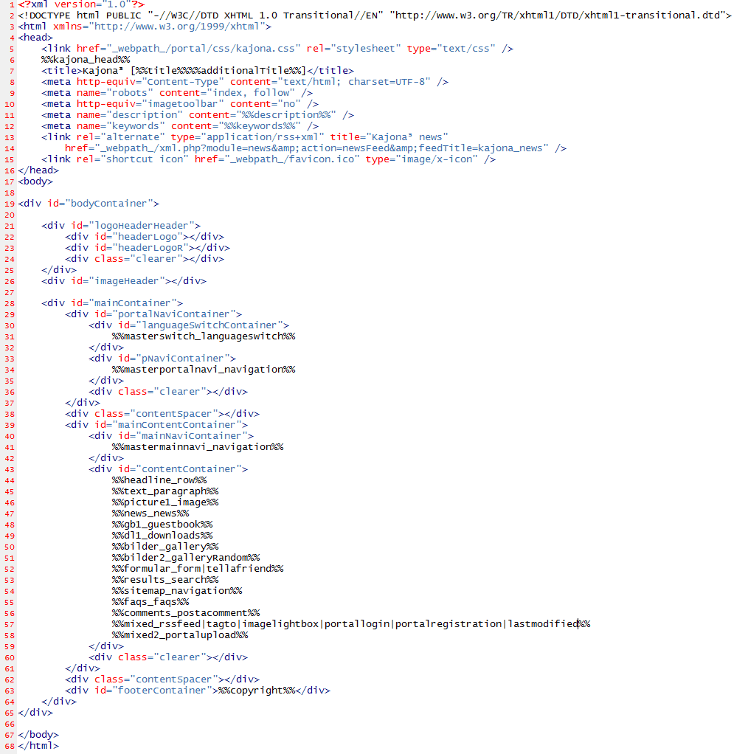
Wie du siehst besteht es ausschließlich aus reinem HTML-Code und ein paar Kajona-Platzhaltern (%%platzhalter_name%%).
Es beinhaltet die Basis-HTML-Struktur mit allen Head-Definitionen wie den Seitentitel, Meta-Tags und Referenzen auf CSS-Dateien.

Kajona-Platzhalter existieren in drei verschiedenen Varianten:
- Standard-Platzhalter
z.B. %%title%%
Diese enthalten z.B. den Seitentitel oder Meta-Daten.
- Seitenelement-Platzhalter
%%<platzhaltername>_<elementname>%% z.B. %%text_headline%%
Der Platzhaltername kann hier beliebig gewählt werden. Ihm folgt ein Unterstrich und anschließend der Name des Seitenelements. Über eine Pipe können auch mehrere Seitenelemente an einem Platzhalter verwendet werden,
z.B. %%text_paragraph|image%%.
- Master-Seitenelement-Platzhalter
%%master<platzhaltername>_<elementname>%%
e.g. %%mastermainnavi_navigation%%
Diese Platzhalter verhalten sich genau wie die vorher erwähnten Seitenelement-Platzhalter. Allerdings werden diese auf der Master-Seite angelegt. Dies ist sehr hilfreich für Seitenelemente, die auf jeder Seite erscheinen sollen, wie beispielsweise ein Navigationselement. Diese Master-Seitenelement-Platzhalter müssen in den Seitentemplates als auch im Mastertemplate (master.tpl) definiert werden.

Zusätzlich gibt es den Platzhalter %%kajona_head%% welcher ein wenig im Portal benötigten JavaScript-Code enthält und die Konstante _webpath_ welche die aktuelle URL zur Kajona-Installation enthält. Die Konstante _system_browser_cachebuster_ sollte allen Referenzen zu JavaScript- und CSS-Dateien angehängt werden. Dadurch kann Kajona im Fall eines Updates die Webbrowser zwingen, die JavaScript- und CSS-Dateien erneut herunter zu laden statt die veralteten Dateien aus dem Browsercache zu verwenden. In der Datei /portal/global_includes.php werden die Platzhalter definiert. Hier können beliebig eigene Platzhalter hinzugefügt werden.
Im Handbuch des Moduls Pages findet sich eine Liste aller verfügbaren Standard-Platzhalter. Ebenso ist dort das Verhalten der Master-Seite im Detail erläutert.

Das Template an eigene Bedürfnisse anpassen
Nachdem du nun die Grundlagen der Kajona-Platzhalter gelernt hast kannst du nun das mitgelieferte Beispieltemplate beliebig anpassen und z.B. als layout_default.tpl speichern.

Hier ein Beispiel, wie das neue Template aussehen könnte. Nicht benötigte Platzhalter können natürlich einfach gelöscht werden.
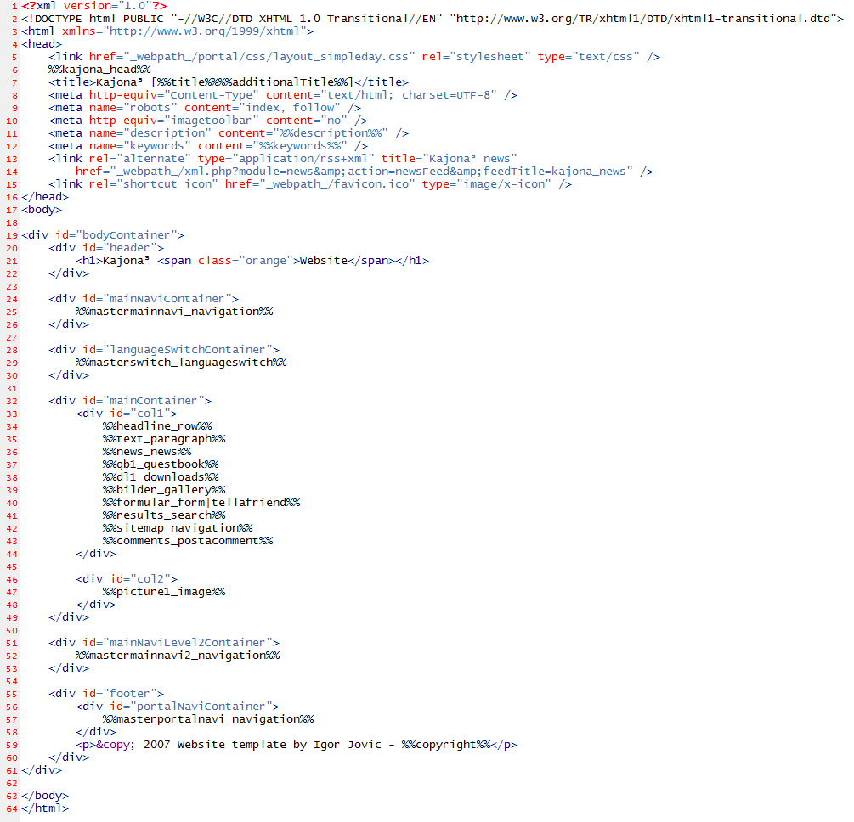
Gehe nun in die Administration und erstelle eine neue Seite. Wähle dabei das neu erstellte Template. Alternativ kann auch das Template einer vorhandenen Seite geändert werden (hierzu muss in den Systemeinstellungen die Option “Templatewechsel erlaubt” aktiviert sein.
Wenn du dir nun die Portalausgabe anschaust sieht das Layout wahrscheinlich noch etwas seltsam aus. Dies liegt daran, dass wir bisher noch keine CSS-Styles angepasst haben.

Styles hinzufügen
Öffne nun die Datei /portal/css/kajona-full.css (die Datei kajona.css ist exakt die Gleiche, allerdings wurde sie komprimiert um die Ladezeit zu optimieren). Bearbeite nun die Datei nach deinen Bedürfnissen und speichere sie z.B. als layout.css. Nun muss natürlich noch eine Referenz auf die neue CSS-Datei in deinem Seitentemplate eingefügt werden.

Here you go – das sieht nun schon viel besser aus, oder? ;-)
Aber die Navigation sieht noch nicht so aus, wie wir sie gerne hätten:
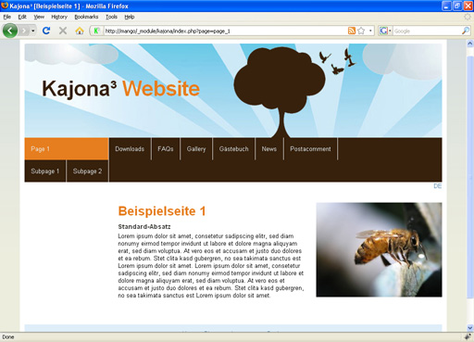
Daher müssen nun noch die Navigationstemplates bearbeitet werden...

Anpassen der Navigation
Öffne die Datei /templates/modul_navigation/mainnavi.tpl:
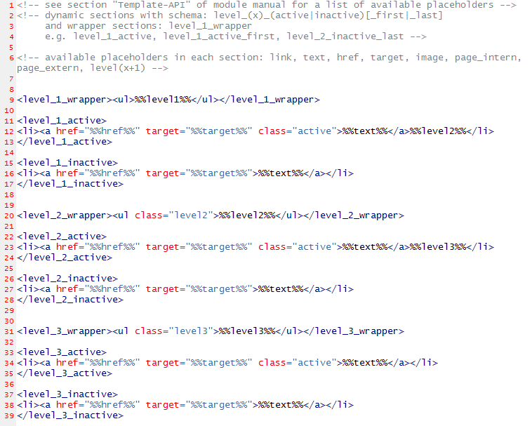
Nun siehst du ein weiteres praktisches Feature der Kajona-Template-Engine: Template-Abschnitte.
Manche Module wie Navigationen oder News unterstützen die Verwendung von mehreren Template-Abschnitten. Je nach Fall wird ein anderer Abschnitt verwendet – beispielsweise wird der Abschnitt <level_1_active> verwendet, wenn es sich um einen aktiven Navigationspunkt handelt. <level_1_inactive> wird verwendet, wenn ein inaktiver Navigationspunkt dargestellt werden soll.

Im Standardtemplate wird die zweite Navigationsebene (level 2) direkt in den <LI>-Tag der ersten Navigationsebene eingefügt. Für unseren Fall möchten wir jedoch die zweite Navigationsebene seperat auf der Seite anzeigen. Dafür benötigen wir nun ein zweites Navigationstemplate. Kopiere einfach das vorhandene Navigationstemplate und speicher es unter dem Namen mainnavi2.tpl. Beide Templates sollen nun wie folgt angepasst werden:

/templates/modul_navigation/mainnavi.tpl:
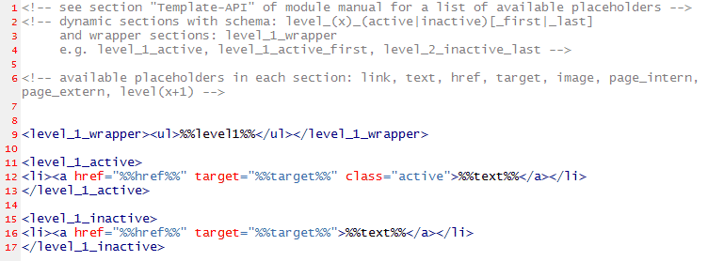
/templates/modul_navigation/mainnavi2.tpl:
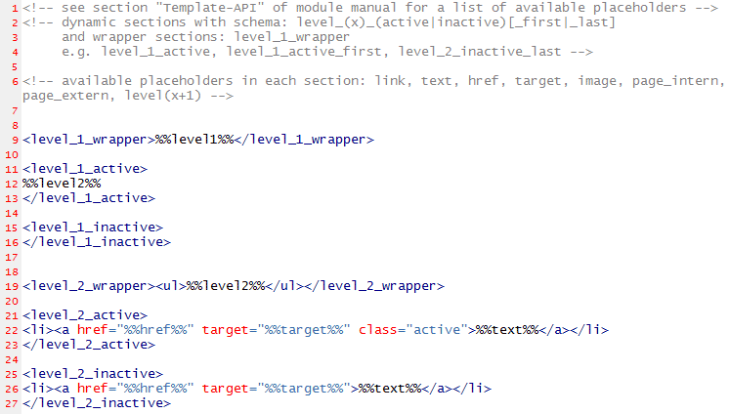
Abschnitte und Platzhalter welche nicht benötigt werden (in unserem Fall %%level2%% in <level_1_active> im Template für die erste Navigationsebene) können einfach gelöscht werden.
Im neu erstellten zweiten Template haben wir nun mehrere fast leere Abschnitte, da wir in diesem Template wirklich nur die zweite Navigationsebene darstellen wollen.

Die Master-Seite
Wir haben bereits von der Master-Seite gesprochen und dass dort Master-Seitenelemente definiert werden (z.B. %%mastermainnavi_navigation%%). Schaue wir uns das noch im Detail an.
Öffne die Datei /templates/modul_pages/master.tpl:
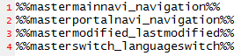
Das Mastertemplate ist sehr kompakt, es besteht lediglich aus Master-Seitenelement-Platzhaltern. Die hier verwendeten Bezeichnungen müssen exakt mit denen in den Seitentemplates übereinstimmen.
Schau dir in der Administration die Seite „master“ im Ordner „_system“ an um zu sehen, welche Seitenelemente hier angelegt wurden.
Nun wollen wir die zweite Navigationsebene seperat und mit eigenem Template anzeigen. Dazu fügen wir im Mastertemplate einen neuen Master-Seitenelement-Platzhalter mit der Bezeichnung %%mastermainnavi2_navigation%% hinzu:
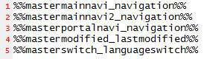
Da wir den Platzhalter bereits in unserem Seitentemplate hinzugefügt haben...
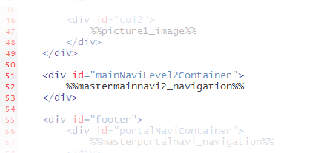
...muss nun nur noch auf der Master-Seite das entsprechende Element angelegt werden. Gehe dazu in die Navigation, öffne die Master-Seite und erstelle ein neues Navigationselement am Platzhalter mastermainnavi2_navigation. Wähle die Navigation „mainnavigation“ und das Template mainnavi2.tpl.

Nun sollte das Portal wie folgt aussehen:

Aber was ist mit den News?
Möglicherweise willst du auch die Darstellung der News in einem individuellen Layout darstellen. Nichts einfacher als das – hierzu muss nur das Template und die CSS-Styles bearbeitet werden.

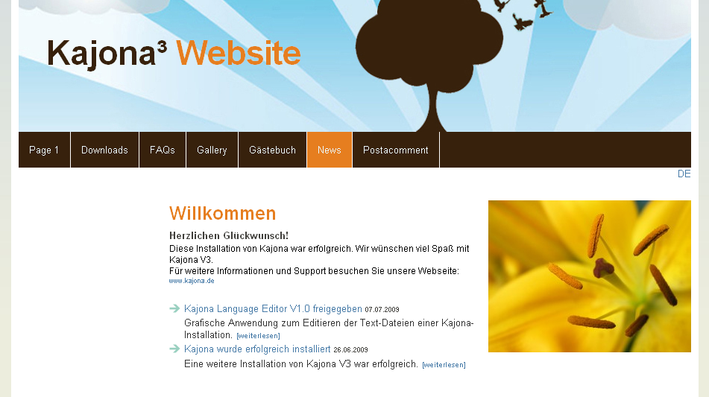

Schau dir das Template /templates/modul_news/demo.tpl an und bearbeite es nach den eigenen Bedürfnissen, wie zum Beispiel:
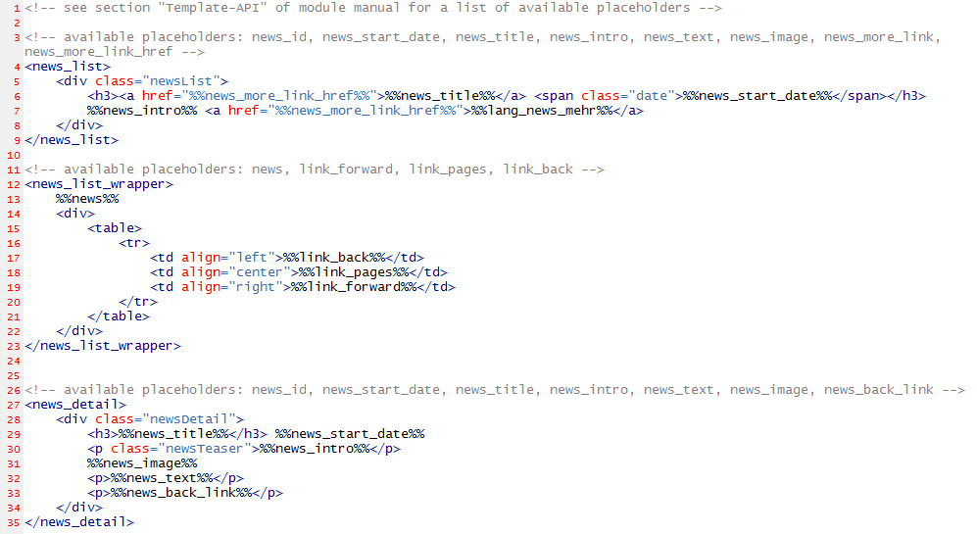
Wie du siehst ist der Aufbau ähnlich zu den Templates des Moduls Navigation. Zusätzlich kann hier auch die dynamischen Sprach-Syntax %%lang_<key>%% verwendet werden. Darüber können sprachabhängige Texte aus den Sprachdateien im Ordner /lang eingefügt werden.
Der Platzhalter %%lang_news_mehr%% wird den deutschen Text „[weiterlesen]“ einfügen, welcher in der Datei /lang/modul_news/lang_news_de.php hinterlegt ist. Je nach eingestellter Browser-Sprache wird eine andere Sprachdatei geladen.

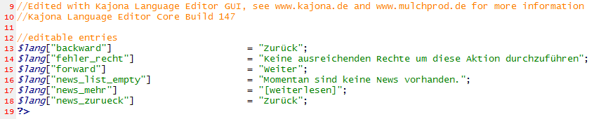

Schlussworte
Alle in diesem Tutorial verwendeten Templates, CSS-Dateien und Grafiken stehen auf der KajonaBase zum Download bereit: http://www.kajonabase.net/templates.SimpleDay.detailDownload.7b371244b44d1434da03.html. Das im Tutorial verwendete Layout basiert auf dem Layout „Simpleday“ von Igor Jovic (http://www.spinz.se/csstemplates.htm).

Und nun viel Spaß beim Umsetzen eigener individueller Layouts ;-)

